Приобретенные в детстве умения видеть и слышать природу такой, какая она есть в действительности, вызывает у детей глубокий интерес к ней, расширяет их знания, способствует формированию характера и интересов. В этом убеждают нас биографии многих ученых- естествоиспытателей (К. А. Тимирязева, И. В. Мичурина) писателей, художников и композиторов (А. С. Пушкина, М. Пришвина, И. Левитана, П. Чайковского и т. д.).

Ознакомление дошкольников с природой – это средство образования в их сознании реалистических знаний об окружающем мире, основанных на чувственном опыте. Эти знания необходимы для формирования материалистического миропонимания. Одним из направлений экологического воспитания детей дошкольного возраста является природоохранительная работа в детском саду.

Дети часто оторваны от природы в современном городе. Участие в уходе и наблюдении за зимующими птицами даст им возможность присмотреться к окружающим их живым существам, в том числе и к птицам.

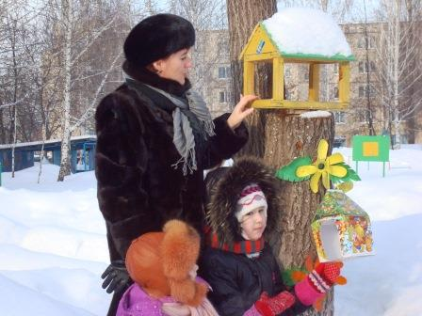

Ведь птицы всегда привлекают внимание людей: способностью к полету, красивым оперением, замечательным пением. **Цель** моей работы: привлечь внимание детей и взрослых к проблемам зимующих птиц, помочь им пережить холодный период для того, чтобы сохранить их численность и поддержать видовое разнообразие.

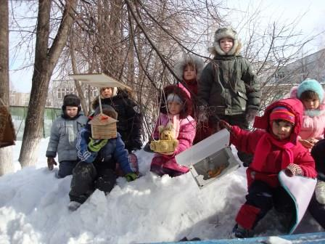

Кроме того, в ходе работы решались следующие **задачи**:

* Образовательная – обобщение знаний детей о зимующих птицах, их повадках и способах выживания.
* Воспитательная – воспитание бережного заботливого отношения к птицам.
* Развивающая – развитие познавательного интереса к миру птиц, желание их оберегать.

В данной работе участвовали дети из коррекционной группы с ослабленным зрением детского сада № 30. Перед проведением данной работы была проведена диагностика детей в количестве 16 человек.

Результаты диагностики представлены в виде диаграмм.





Разрабатывая систему методов и приемов, способствующих решению поставленных задач экологического воспитания, мы ограничили свое исследование областью ознакомления детей с птицами. Выделение этого вопроса не случайно. Как свидетельствуют орнитологи, у ребенка быстро формируется психологический контакт с птицами, существами активными, привлекательными, подвижными.

Кроме того, данный объект природы наиболее доступен непосредственному восприятию детей.

В своей работе мы использовали в основном методы, эффективно влияющие на мотивационную, эмоциональную и нравственную сферу ребенка:

– систематические наблюдения и их фиксация в календаре; труд по уходу за птицами на участке детского сада; игры экологического содержания; чтение художественной литературы и др.

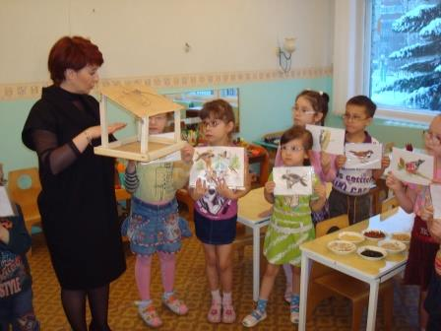

С целью подготовки детей к усвоению элементарных экологических представлений о птицах проводили ряд наблюдений за сезонными изменениями в их жизни.

Рассказы В. Бианки, «героями» которых часто бывают птицы, помогали углублять, закреплять и уточнять знания детей о внешнем виде пернатых, их образе жизни, поведении.

Активное участие приняли родители в конкурсе «На лучшую кормушку».

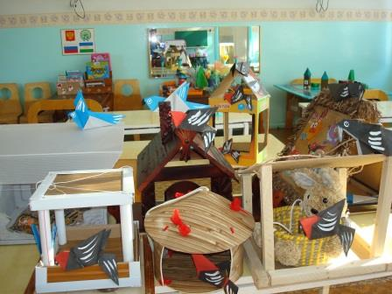

Кормушки висят на деревьях на уровне вытянутой руки детей, для того, чтобы дети могли подкармливать птиц и наблюдать за ними. На целевых прогулках дети с удовольствием наблюдали за поведением птиц, получили возможность подкармливать птиц. В непринужденной беседе делали выводы, что в природе все взаимосвязано, и что каждый живой организм приспособлен к определенной среде обитания.

После наблюдений дети фиксировали полученные знания в календаре природы. Заполнение календаря – важнейшая совместная практическая деятельность. Обучая детей заполнять календарь мы, воспитатели, осуществляем познавательное обучение с дошкольниками. Такая совместная деятельность развивает интеллект детей.

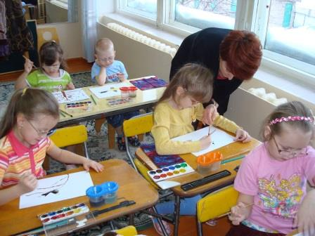

Большое внимание уделялось чтению художественной литературы – произведений К. Ушинского, В. Бианки, М. Пришвина, Н. Сладкова.

Одним из средств закрепления полученных знаний являются словесные дидактические игры и речевые логические задачи. Так, например, мы использовали игру «Меню для птиц», цель которой является уточнить представления о том, чем питаются пернатые и научить составлять «меню» для конкретной птицы.

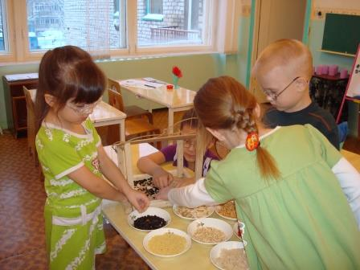

В повседневной жизни дети много рисуют, лепят, изготавливают оригами птиц, сочиняют сказки о братьях наших меньших.

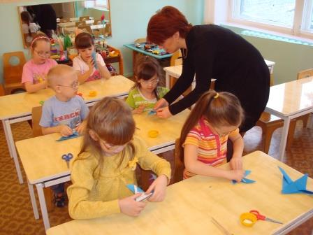

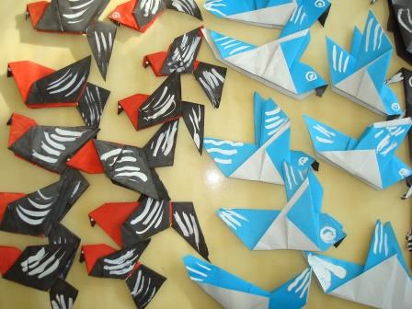

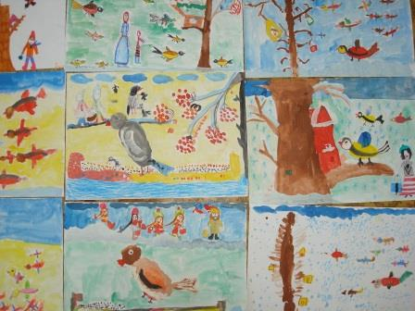

В результате проведенной работы дети получили определенные знания о зимующих птицах, об их повадках, об уходе за ними в холодное время года. Теперь все дети имеют представление о птицах, которые зимуют в нашем городе, знают, чем нужно кормить птиц, как сделать кормушки и как заботиться о птицах зимой.

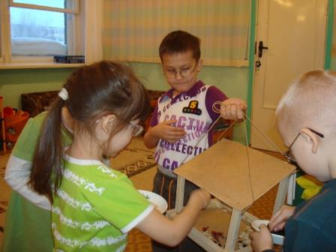

Наблюдая и подкармливая птиц, дети сделали выводы о том, что частыми гостями наших кормушек стали воробьи, синички, голуби и снегири.

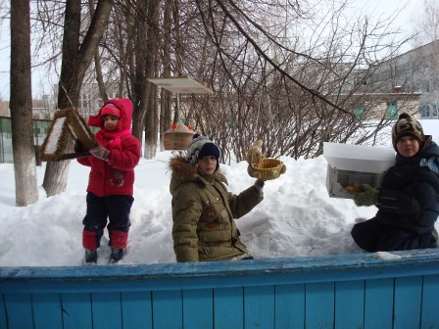

Воробьи очень бойкие, жизнерадостные, находчивые птицы, как правило, за корм эти птицы не дерутся. Если кусок воробью по силам, то он, схватив его, улетает и за ним никто не гонится. Никто не пытается отобрать добычу у соседа, если он просто держит ее в клюве. Это его собственность. Но если уронит, бросятся все. А если корма много, то воробей не поспешит наклеваться проса или пшена в одиночку – сначала слетает за своими.

В ясные, не слишком морозные дни ненадолго прилетают к кормушкам синички. Привлечь эту птицу очень просто. Она очень любит несоленое растопленное сало. По нашим наблюдениям можно сделать вывод, что в ненастные дни, после снегопада и в сильные морозы синицы от рассвета до сумерек держатся около кормушек. В эти дни лучше, конечно, разнообразить корм. В ход идут и зерно, и семечки, и пшено.

С большим удовольствием дети наблюдали за свиристелями и снегирями. «Снегирь – красивая, спокойная, но малоподвижная птица. Верхняя часть головы, крылья и хвост у него черные, грудка, брюшко, щеки у самца красные, у самки серые, спина светло-серая, надхвостье и нижняя часть брюшка белые. Клюв короткий, толстый, черный. Снегирь быстро привыкает к людям, выучивается насвистывать разные мелодии», - так описывают дети в своих рассказах и сказках.

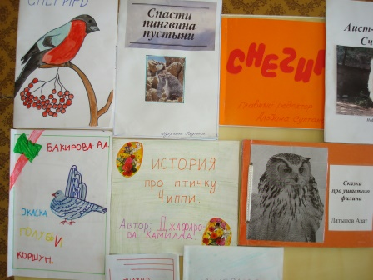

А вот что они говорят о свиристелях: «Свиристель размером со скворца, с густым пушистым оперением и большим хохлом на голове. Окраска розовато-серая, крылья черные с желтыми и белыми полосками, хвост, горло и полоска через глаз черные. Кончики второстепенных маховых перьев превращены в маленькие ярко-красные пластинки, заметные только вблизи. По краю хвоста желтая полоса, на крыле узкая белая полоска. Стайки ярких, шумных свиристелей настолько бросаются в глаза, что просто невозможно не обратить на них внимание».

Но, как правило, кормушки эти птицы не посещают. Они питаются исключительно мягкими плодами деревьев – рябины. Их корм полностью зависит от наличия ягод на ветвях. Снегири и свиристели питаются семенами рябины.

И нам посчастливилось наблюдать за этими интереснейшими птицами. К счастью, на территории нашего детского сада очень много деревьев рябины.

По нашим наблюдениям, в городе зимой можно увидеть следующих птиц: сизого голубя, воробья, ворону, снегиря, синицу, свиристелей.

Основные зимние корма: несоленое свиное сало и говяжий жир, пшено, пшеничные отруби, овсяные хлопья, семена подсолнечника и мака, а также сушеные ягоды боярышника и шиповника, орехи, шишки, сухофрукты, свежие мягкие фрукты и крошки белого хлеба. Ни в коем случае нельзя кормить птиц черным хлебом и жареными семечками. Он вызывает понос, что означает для птиц верную гибель!

Птицам так тяжело зимой, что любая болезнь для них практически смертельна. Поэтому кормушки и места постоянного кормления надо содержать в чистоте, чтобы они не стали источником болезней. Птиц можно заметить возле кормушек, едва забрезжит рассвет. Поэтому корма в кормушки надо засыпать с вечера. И пока стоят сильные морозы или метут метели, это нужно делать каждый вечер.

И моя статья в газете «Красное знамя» – «С заботой о пернатых» акцентирует внимание родителей и детей на то, что зима и подкормка птиц – самый эффективный способ помочь пернатым. Птицы довольно успешно могут противостоять холодам, но только в том случае, если вокруг много подходящего корма. Большое число птиц в зимние месяцы гибнет от бескормицы. И любая кормушка может спасти жизнь многим десяткам птиц.

Проводя наблюдения за птицами, мы сделали следующие выводы:

1. В нашем городе рядом с человеком зимуют воробьи, голуби, синицы, прилетают из леса покормиться снегири.

2. Зимуют в наших краях не все птицы, а только приспособленные к выживанию в жестких погодных условиях, многие охотно прилетают на места кормления.

3. Число птиц, посещающих кормушки в холодную погоду, больше, чем птиц, посещающих кормушки в более теплую погоду.

4. Птицы довольно успешно могут противостоять холодам в том случае, если вокруг много подходящего корма.

5. Возможно, если птиц постоянно подкармливать, то они не улетят в теплые края.

В результате проведенной работы дети получили хорошие знания о зимующих птицах, научились подкармливать пернатых в зимнее время и имеют представление о повадках зимующих птиц. Этому свидетельствуют диаграммы.

Таким образом, для того чтобы дети отображали явления природы, необходимо направлять процесс восприятия ими природы. Без приближения детей к природе и широкого использования ее в образовательно-воспитательной работе детского сада нельзя решать задачи всестороннего развития дошкольников.

